Муниципальное бюджетное общеобразовательное учреждение
«Средняя общеобразовательная школа N 6»
г. Сасово Рязанской области

Социальный проект
«Услышьте нас!»

Выполнил: учащийся 7 Г класса
Васильев Андрей
Руководитель: Кондрашова Г.М.
социальный педагог

г. Сасово

2019 г.

Добрым быть совсем не просто,
Не зависит доброта от роста.
Не зависит доброта от цвета,
Доброта не пряник, не конфета.
Если доброта, как солнце, светит,
Радуются взрослые и дети.

В наши дни тема милосердия понемногу начинает теряться среди других тем, кажущихся более актуальными. Существующий ритм жизни, заставляющий забыть обо всем на свете, кроме своих проблем, отсутствие человеческого общения, которое заменили бездушные компьютеры и Интернет, приводит к тому, что родители заняты своими проблемами, а дети предоставлены сами себе. В результате среди подростков усилился нигилизм, демонстративное и вызывающее по отношению к взрослым поведение, стали проявляться жестокость и агрессивность по отношению к окружающим. Поэтому нужно научить детей быть милосердными, уметь сострадать и ценить такие человеческие качества, как доброта, дружба, человечность.
Я сделал проект, связанный с проблемой бездомных животных. Эта проблема очень важна в наше время.
Цель проекта: привлечь внимание общества к проблеме безнадзорных животных.
Новизна моего проекта заключается в том, что я сделал буклеты "Чем мы можем помочь бездомным животным". Буклеты раздавались в школе, на улице и во дворах жилых домов.
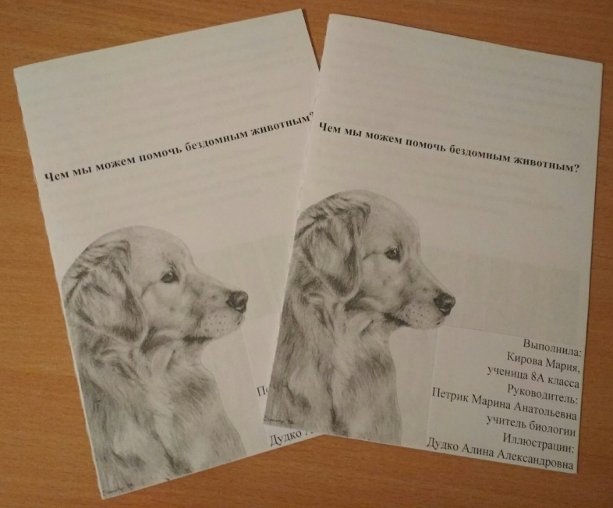
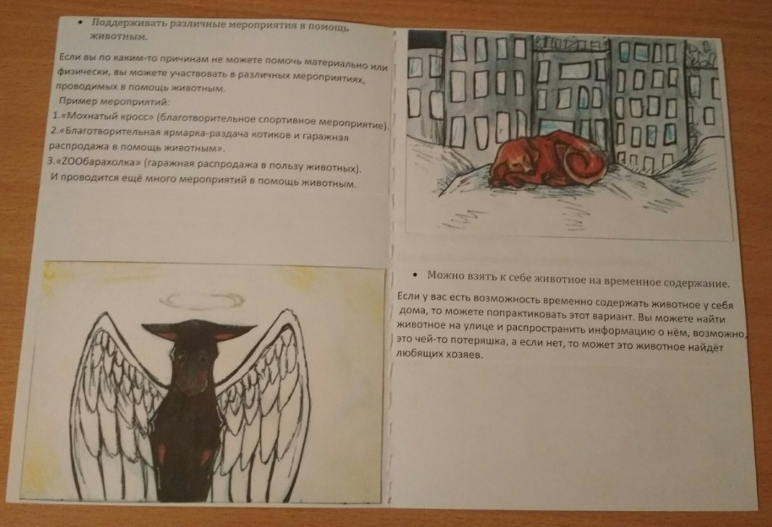

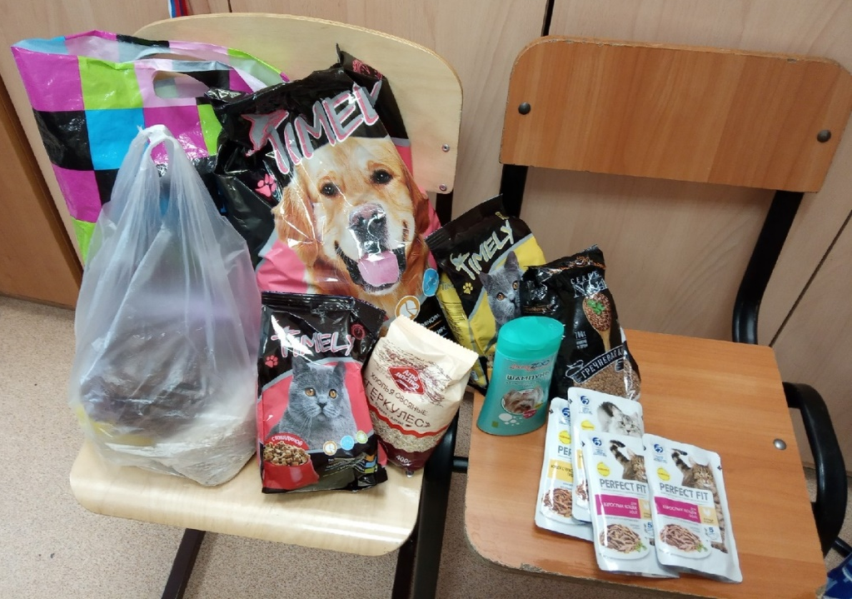
Кроме этого, я провел акцию по сбору корма для бездомных животных.

В ходе акции было получено:
- Влажный корм для кошек (18 пакетиков).
- Влажный корм для собак (4 пакетика)
- Баночки влажного корма для собак (3 шт).
- Крупы: гречка (1,3 кг), геркулес (1,2 г), перловая крупа (1,2 кг).
- Сухой корм для кошек (1,5 кг).
- Сухого корм для собак (2,5 кг).
- Бутылочки шампуня для собак и кошек (1 шт).
Я часто участвую в различных Благотворительных акциях, посвященных защите бездомных животных. Одна из этих акций «Мохнатый кросс».

Заключение
После всей проделанной работы я пришел к таким выводам:
За время реализации проекта я провел много добрых дел, многому научились. Но сказать, что я закончил работать над проектом, я не могу, так как на протяжении всей своей жизни, каждый день и каждый час, я сталкиваюсь с необходимостью и желанием помогать животным. Я решил, что самое главное для меня это то, что я:
- научился быть внимательным к ближним, быть добрым, вежливым, быть ответственным, научился сотрудничать.
И конечно, если каждый из нас, хотя бы в своей семье, будет это делать, то меньше будет обиженных людей, брошенных животных, плохого настроения, будет больше улыбок, счастья, да и мир будет добрее.

